DQN 기반 시스템 자원 제어 프로젝트
목차
1. 프로젝트 목적
2. 문제 정의
3. 시스템 구조
4. State 정의
5. Action 정의
6. Reward 설계
7. Rule-based 방식
8. DQN 방식
9. 학습 구조 및 알고리즘
10. 실험 환경
11. 실험 결과
12. 비교 분석
13. 개선 방향 및 향후 연구
14. 결론

- 프로젝트 목적
서버 운영 환경에서는 CPU, Memory, Temperature 등 자원 상태를 지속적으로 모니터링하고 적절한 workload 제어가 필요하다.
기존의 rule-based 방식은 고정된 기준 값에 의존하여 다양한 상황에 유연하게 대응하기 어렵다.
따라서 DQN 기반 강화학습을 적용하여 서버 상태에 따라 동적으로 workload를 제어하고, 자원 효율성과 안정성을 향상시키는 것을 목표로 한다.

- 문제 정의
서버의 CPU, Memory, Temperature 상태를 기반으로
workload를 increase / decrease / hold 하여
시스템 안정성과 자원 효율성을 동시에 유지하는 문제로 정의한다.

- 시스템 구조
3-1. monitor : 학습에 필요한 6개의 state(feature)를 1초마다 수집
dictionary 형태로 데이터 반환
get_state()를 통해 numpy array 형태로 변환
수집 항목
mem_available_ratio
cache_ratio
cpu_user
cpu_idle
mem_pressure
package_temp_c
3-2. Env : 강화학습 환경(Environment) 역할 수행
현재 state와 action 기반으로 reward 계산
action 수행 후 next_state 반환
done 여부 판단
주요기능
step()
compute_reward()
safety_filter()
3-3. DQN : 현재 state를 입력받아 Q-value 계산
가장 높은 Q-value의 action 선택
E-greedy 기반 action 탐색 수행
구조
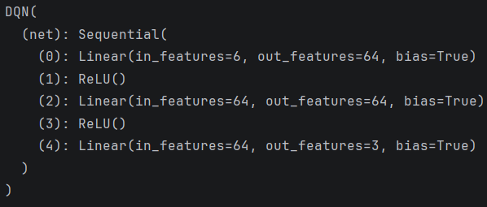
3-4. Action : workload 조절 action 수행
hold() : 작업량 유지
increase() : 작업량 1개 증가
decrease() : 작업량 1개 감소
3-5. Control : worker process 조절
increase/decrease action 수행
PID(Process Identifier) 관리
주요기능:
hold()
increase()
decrease()
stop_all()
get_worker_count()
3-6. Worker : CPU workload 생성
실제 시스템 부하 발생
Stress 역할 수행
3-7 시스템 전체 구조 및 흐름
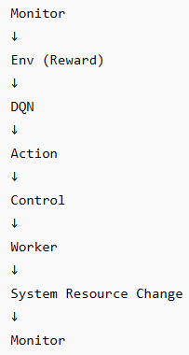
monitor에서 시스템 상태를 측정한 뒤 Env에서 reward 및 done 여부를 계산한다.
이후 DQN이 현재 state를 기반으로 action을 선택하고, Control을 통해 worker를 직접 제어한다.
worker 수행 결과 발생한 시스템 자원 변화는 다시 monitor를 통해 측정되며, 이러한 feedback loop를 반복하며 학습을 수행한다.

- State 정의
"mem_available_ratio", # available_mem/total_mem 이용 가능한 메모리 비율
(0과 1사이의 숫자)
"cache_ratio", # cache_mem / total_mem Cache 메모리 사용량 비율
(0과 1사이의 숫자)
"cpu_user", # cpu가 사용자 프로그램에 사용하는 비율(단위 %)
(0과 100사이의 숫자)
"cpu_idle",# CPU가 사용되지 않고 쉬고 있는 비율(단위 : %)
(0과 100사이의 숫자)
"mem_pressure",# 1-mem_available_ratio
(0과 1사이의 숫자)
"package_temp_c",# cpu 온도
(cpu 온도 측정 안될 시 -1 출력)
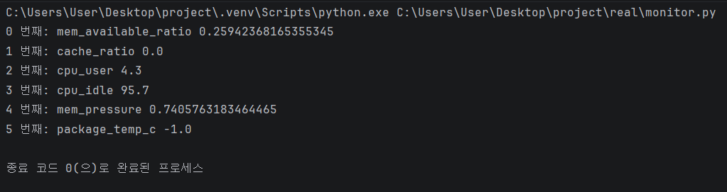
- Action 정의
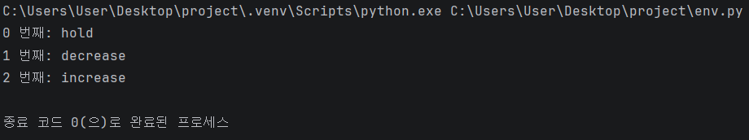
Action 0 : Hold
→ 현재 workload 유지
Action 1 : Decrease
→ 실행 중인 worker 감소
Action 2 : Increase
→ 새로운 worker 추가

- Reward 설계
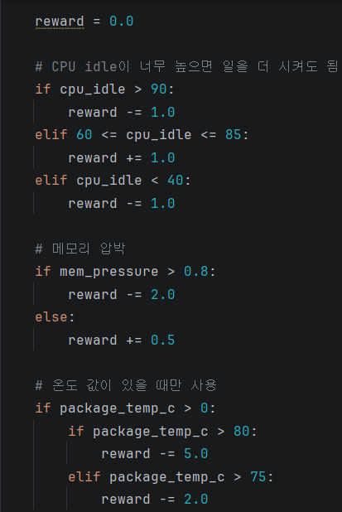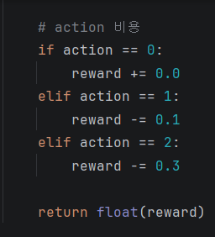
Ex) state 상황 : "mem_available_ratio" : 0.277207
"cache_ratio" : 0.0
"cpu_user" : 10
"cpu_idle" : 90
"mem_pressure" : 0.72279304
"package_temp_c" : -1
action == 0(hold) 이면

reward = -1.0 + 0.5 + 0 + 0 = - 0.5
total reward = CPU idle penalty + memory reward + temperature reward + action reward

시스템이 안정적인 상태를 유지하면 positive reward를 부여하고,
과도한 resource 사용이나 불필요한 action에는 penalty를 부여하였다.

- Rule_based 방식
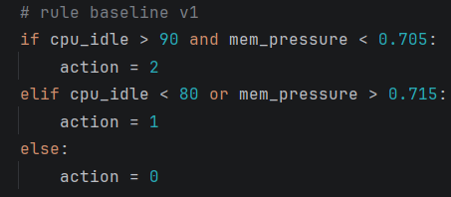
7-1. 첫번째 조건 : cpu_idle 비율이 90 초과 이고 메모리 사용비율 이 0.705 미만일 때 (우선적으로 해당 조건을 만족)
Increase() action 실행
7-2 두번째 조건 : cpu_idle 비율이 80 미만 이거나 메모리 사용비율 이 0.715 초과할 때
(cpu_idle 비율이 80 미만 가능, 메모리 사용비율 이 0.715 초과 가능 두 조건 만족해도 가능)
Decrease() action 실행
7-3 나머지 모든 조건
Hold() action 실행

- DQN 방식
8-1. 현재 state 관측
8-2. e-greedy 방식으로 action 선택
0과 1 사이의 random 값이 epsilon보다 작으면 랜덤 action을 선택하고,
그렇지 않으면 Q-value가 가장 높은 action을 선택한다.
8-3. action 실행 후 reward, next_state, done 값 확인.
8-4. (state, action, reward, next_state, done) 형태로 Replay Memory에 저장한다.
8-5. memory에서 mini-batch를 추출하여 target Q-value를 계산
8-6. 현재 Q-value와 target Q-value의 차이를 loss로 계산하고,
backpropagation을 통해 neural network weight를 업데이트한다.
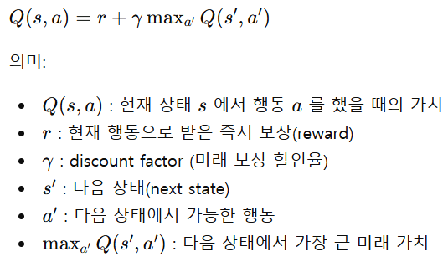
- 학습 구조 및 알고리즘
Episode = 300
Step = 30
Batch Size = 32
9-1. monitor로 state 측정
9-2 DQN으로 action 수행
※ epsilon 값은 episode가 진행될수록 감소하여,
초기에는 exploration(탐색)을 수행하고 후반에는 exploitation(활용)을 수행하도록 설계하였다.
9-3 Env 의 step 기능으로 next_state, reward, done, info 반환
Info(DQN이 선택한 행동, 안전 행동, 액션 수행한 행동, 지금 현재 학습 카운트)
9-4. memory에 튜플 형식으로 (state, action, reward, next_state, done) 데이터 저장
9-5. mini-batch 데이터의 현재 Q-value와 target Q-value의 차이를 loss(MSE Loss)로 계산한다.
Target Q-value는 다음 state의 최대 Q-value와 reward를 이용하여 계산하였다.
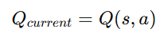
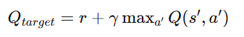
loss를 backpropagation하여 neural network의 weight를 업데이트하고,
이를 통해 미래 reward를 최대화하는 방향으로 정책(policy)을 학습하였다.
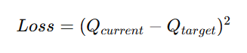
9-6. episode가 10의 배수일 때 현재 Q_model의 weight를 target_model에 복사하여 target Q-value 계산의 안정성을 높였다.

- 실험 환경
OS : Windows 11 Home 25H2
Python : 3.11.5
CPU: 12th Gen Intel(R) Core(TM) i5-1240P
socket:1
core:12
Memory: Samsung M471A1K43EB1-CWE 8GB/3200MT * 2EA = 16GB

- 실험 결과
DQN은 초기 worker 증가 이후 안정적인 hold 정책을 유지하며 필요한 상황에서 increase action을 선택하는 경향을 보였다.
특히 DQN은 초기 workload 증가 이후 불필요한 action 변경을 줄이며 안정적인 상태를 유지하는 경향을 보였다.
Rule-based 방식은 total reward 약 45, DQN 방식은 약 54의 total reward를 기록하였다.이를 통해 강화학습 기반 시스템
자원 제어의 가능성을 확인할 수 있었다.

- 비교 분석
12-1. action 분포도 비교
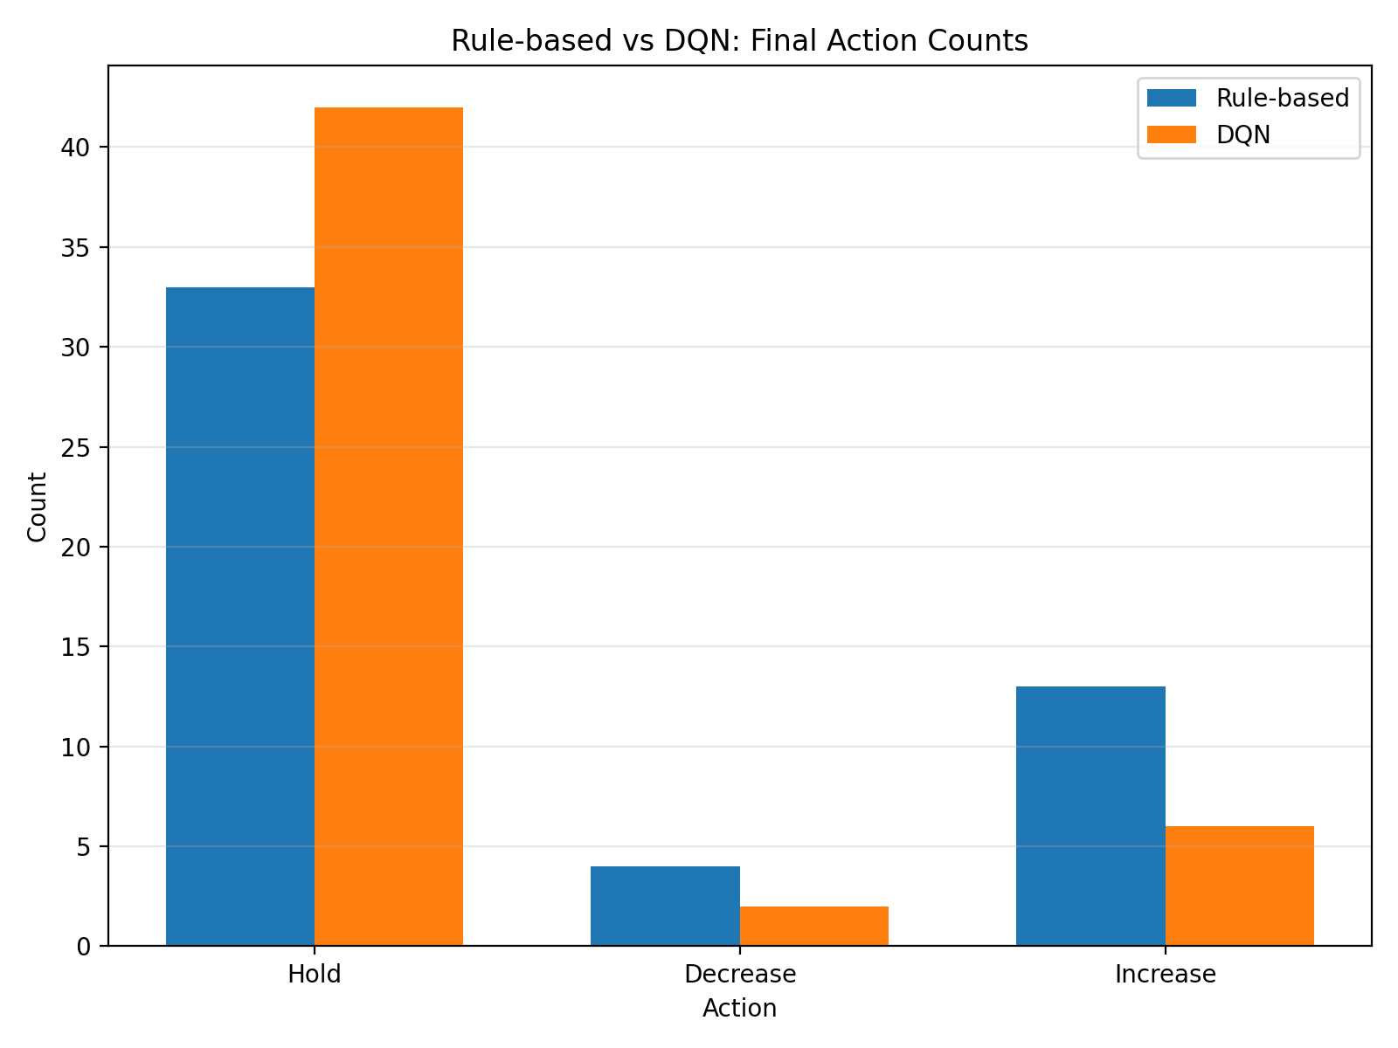
12-2. 누적 보상 비교
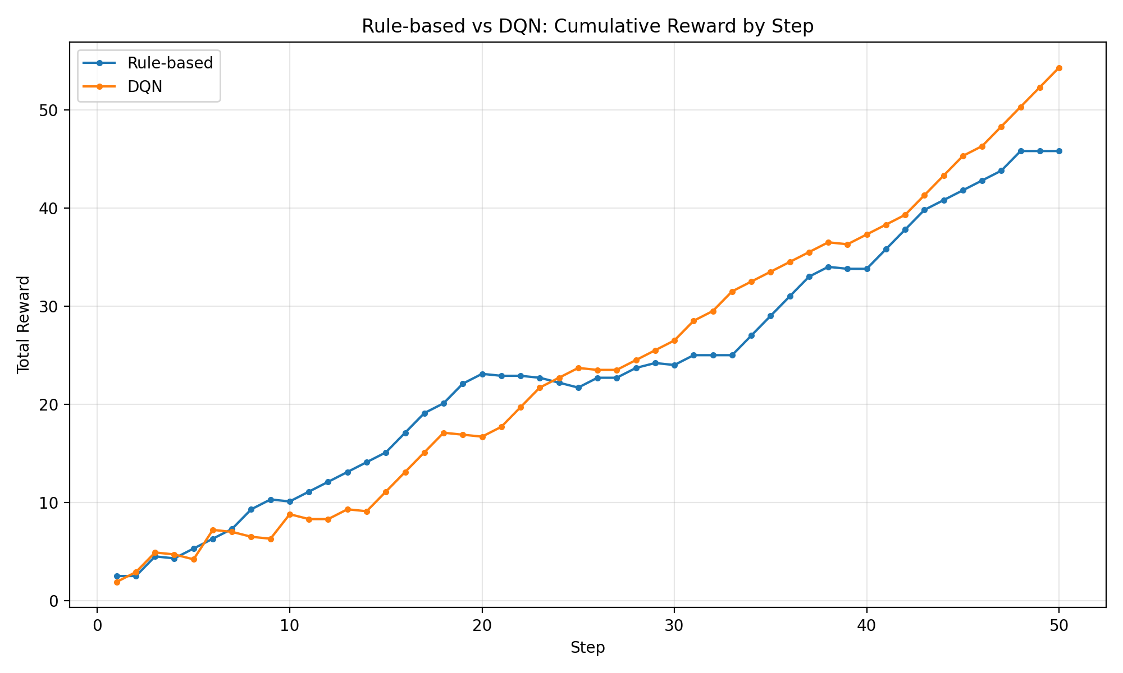

12-3. 각 step별 보상 비교
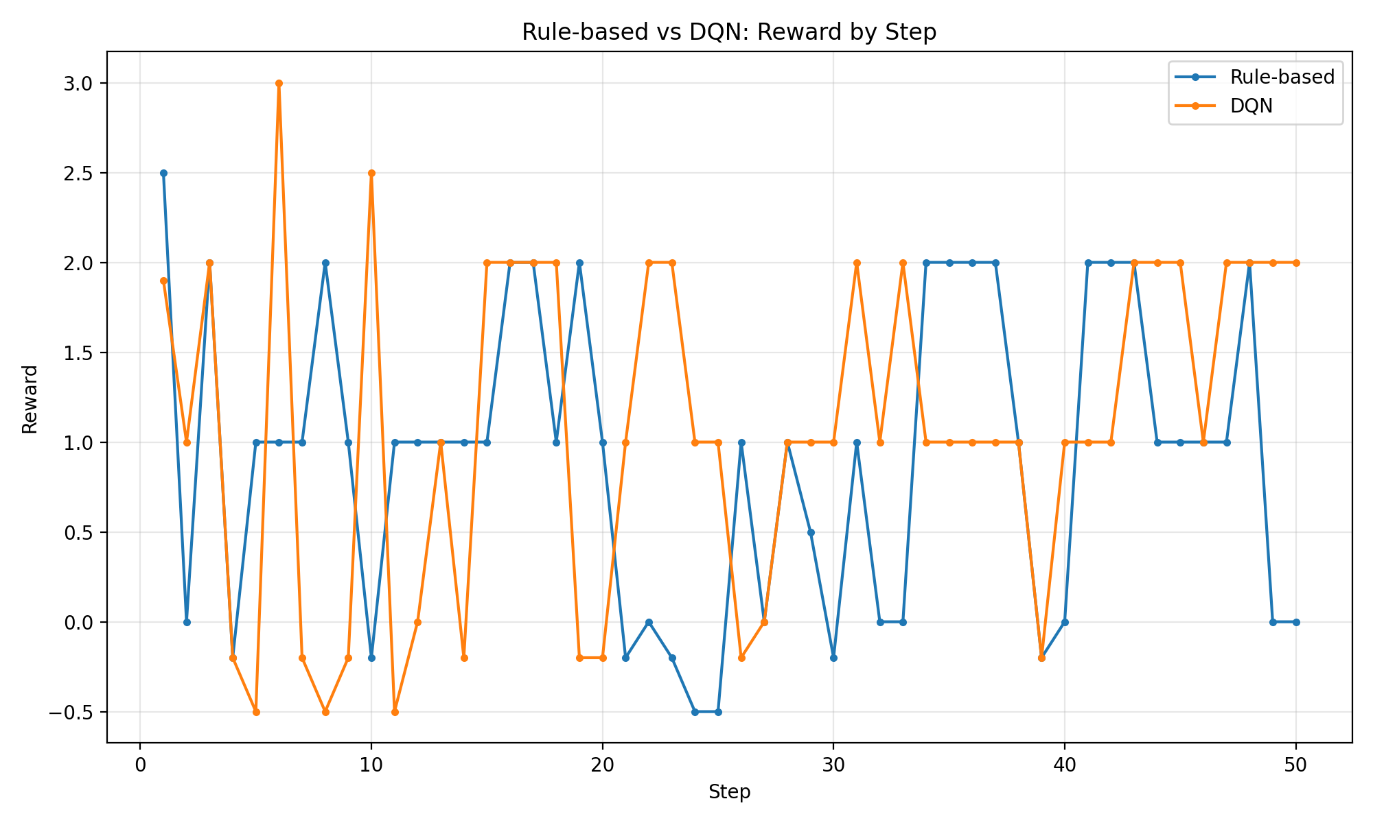
12-4. 보상 총점 비교
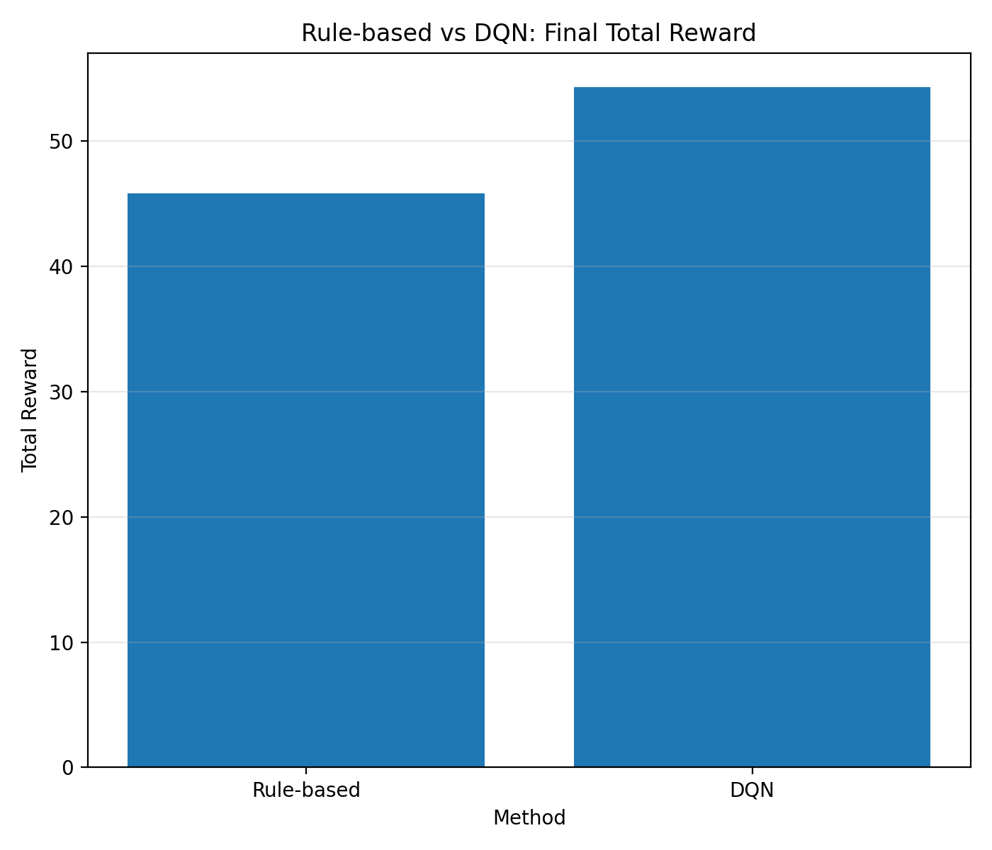

12-5. 간단한 표 정리

- 개선 방향 및 향후 연구
현재 실험은 CPU workload 중심으로 진행되었으며, 향후 Memory 및 GPU workload까지 확장할 필요가 있다.
추가 dual CPU 및 multi-core 서버 환경 대응을 위해 CPU core 기반 정규화 및 workload scaling 기법을 적용할 예정이다.

- 결론
본 프로젝트에서는 DQN 기반 강화학습을 이용하여 시스템 자원 상태에 따라 workload를 동적으로 제어하였다.
실험 결과, DQN은 Rule-based 방식 대비 더 높은 total reward를 보였으며, 초기 workload 증가 이후 안정적인 hold 정책을 유지하는 모습을 확인할 수 있었다.
이를 통해 강화학습 기반 시스템 자원 제어의 가능성을 확인할 수 있었으며, 향후 multi-core 및 GPU 환경으로 확장 가능성이 있다고 판단된다.

